A형  평가 | 교과목명 | 웹 설계 기본 |  |  | 점수
A형  평가 | 세부내용 |  |  |  | 점수
  1. 웹표준/웹접근성
  2. HTML, CSS3
A형  평가 | 평가일 | 2026 년 5 월 29 일 |  | 평가시간 |  | 3 시간
A형  평가 | 훈련교사 | 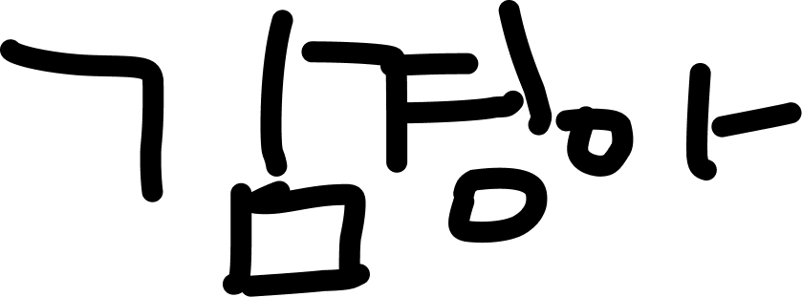  김 경 아 (인) |  | 성명 |  | 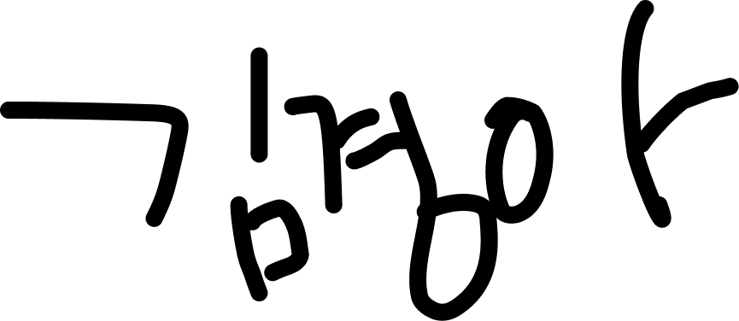 (서명)
배점기준 | 총점 : 100점  평가 기준 : 각 문항에 대해 정확성과 이해도를 기준으로 평가
평가문항  (수행내용) | ■ 작업지시서  - 디자인한 CafeIn 배너 디자인을 웹 표준에 맞춰 구현하고 호스팅 서버에 배포하시오.  - 배포된 주소(URL)를 기준으로 유효성 검사를 하시오.  ■ 세부 작업 지시서  - 구현: HTML, CSS를 활용하여 디자인 시안과 동일하게 웹페이지를 제작하시오.  - 배포: 완성된 결과물을 호스팅 서버에 업로드하여 외부에서 접속 가능하게 하시오.  - 검사: 배포된 주소로 'W3C 유효성 검사'를 실시하여 오류가 없음을 확인하시오.  ■ 제출 목록  1. 원본 파일: HTML, CSS  2. 유효성 검사 결과 '통과(Pass)' 화면을 캡처한 이미지 파일  3. 배포주소:  ■ 제출 방법  1. 위 2번(이미지)과 3번(주소) 항목은 본 평가지 해당 란에 직접 작성 및 첨부하시오.  2. 작성 완료된 평가지와 **원본 파일(1번)**을 홍길동_웹설계기본.zip으로 압축하여 제출하시오.
과제물제출  및 보관 | 제출물 |  | 홍길동_ 웹설계기본.zip
과제물제출  및 보관 | 평가자료 보관방법 |  | 드라이브 보관

A형  평가 | 교과목명 | 웹 설계 기본 | 성명 | 이름
A형  평가 | 세부내용 | 웹디자인 구현 | 성명 | 이름
결과제출
[ 유효성검사 캡쳐이미지]
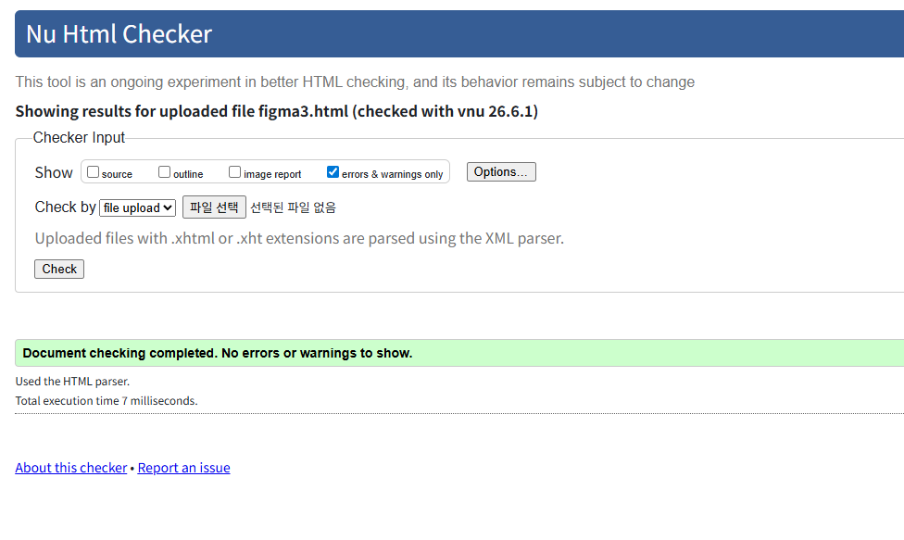

[ 배포URL ]
https://dothomedothome.dothome.co.kr/figma3.html

웹 설계 기본
평가기준 | 매우 우수 |  | 우수 | 미흡 | 매우 미흡
평가기준 | 10~9 |  | 8~6 | 5~3 | 2~0
10점
20점 | 20~17 |  | 16~11 | 10~6 | 5~0
평가 항목 |  | 평가 기준 설명 |  |  | 배점 |  | 채점
디자인 반영도 |  | 제공된 디자인과 레이아웃, 색상, 폰트가 유사하게 구현되었는가 |  |  | 25점
HTML 구조 완성도 |  | 시맨틱 태그 사용, 구조적 완성도 (div, section, p, img 등) |  |  | 20점
CSS 구현 능력 |  | 외부 CSS 작성, Flexbox 등 적절한 레이아웃 구성 사용 여부 |  |  | 20점
이미지 및 텍스트 처리 |  | 이미지 크기 및 정렬, 텍스트 위치 및 폰트 스타일 구현 적절성 |  |  | 15점
웹 배포 성공 여부 |  | dothome 호스팅을 통해 배포하였는가 |  |  | 10점
코드의 가독성 및 정리 |  | 들여쓰기, 주석, 파일명 명확성 등 정돈된 코드 스타일을 유지하였는가 |  |  | 10점
총점 |  |  |  |  |  | 100 | 0

평가자 의견 및 환류
학생당 평가의견을 적어주세요. 작업물에 관한 평가, 배점의 이유 등등...

